单摆实验的改进

摘要:
介绍了单摆实验的改进实验方法，从理论推导上将摆角扩展到任意角；并提
高了误差的修正精度.；介绍了用计算机辅助测量单摆的振幅和周期的关系；介绍了用”渐进法”加大了周期的测量精度；从实验装置上进行了改良；给出了摆角的测量方案；从测量方法上更好的比较了多种测量方法，得出了更好的测量方法。

关键词:
单摆；渐进法；计算机辅助测量；线性/非线性振动。

Improvement of the phys,
simple pendulum experiment
Abstract :
Introduce phys, simple pendulum improvement experiment method of experiment , derive from theory general wave corner expand wanton corner to; And has improved the precision of revision of the error. Recommend and assist and measure amplitude and relation of cycle of phys, simple pendulum with computer. Recommend with" advance gradually law" and strengthen the precision of measurement of cycle. Have improved from experimental provision, has got off the measurement scheme which puts the angle; From measure fine many kinds of measurement method at the method, draw kind measurement method.
Keyword: Phys, simple pendulum, advancing gradually law, the computer assists measurement, Linear / non-linear vibration.

1引言
单摆实验是一个古老的实验,伽利略用单摆测出了大约的重力加速度.在单摆实验测量重力加速度的过程中,存在着许多影响精度测量的因素,我们应考虑这些不利因素,改进实验装置和实验方法,推导更合理的理论计算公式,修正系统的误差.
2 单摆实验的改进
2.1 单摆的理论公式，实验条件和实验安排
2.1.1单摆的理想模型
一根细线上端固定，下端系一金属小球。细线质量与小球质量相比可以
略不记，球的直径相比摆长的长度可以忽略不记而作为质点.设摆长L，重力加速度g，其运动方程：
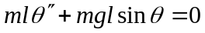
当摆角很小时. 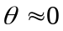,sinθ≈0 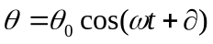
式中θ及α取决于初始条件。
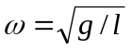，为故单摆周期圆频率
故 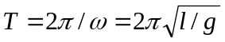
可见，理想单摆周期T只与单摆摆长和当地的重力加速度有关，若测得摆长和周期，就可求出当地的重力加速度：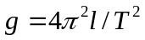
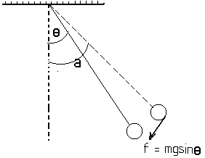
图（1） 单摆实验理论图

2.1.2 现实的模型（θ为任意角）
不对θ角进行近似，及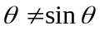
回复力： 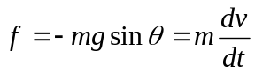
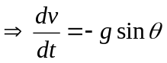 （a）
由机械能守恒： 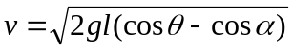 （b）
由（a），（b）可得：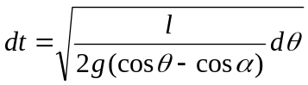
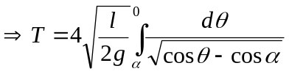
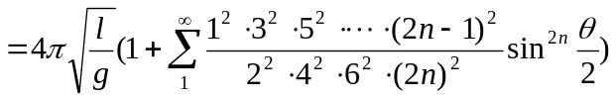（1）
上式可以写成： 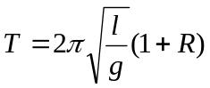
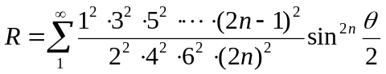
略去高次项，保留二次小量。有：
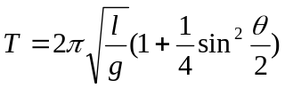 （2）
θ很小时，取零级近似有：
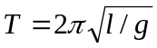 （3）
2.1.3 式（3）中要求摆角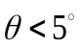的说法欠准确。在此提出质疑：
由（2）式算得： 表一 摆角变化对周期的影响
θ 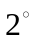 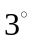 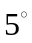 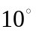 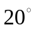 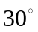 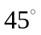
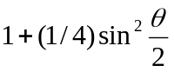 1.000076 1.00017 1.00048 1.0019 1.0075 1.017 1.037
式（2）与式（3）比较：当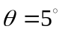时，有约万分之五（0.00048）的差别，因此我
们不能把式（3）成立的条件写作；因为如果只计摆角影响，我们要求实验
结果的精确度高于万分之五时，就够了。反之，如果我们容许实验的不高
于千分之二时，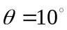[式（2）与式（3）差0.0019]也是允许的

2.1.6 用摆长差求g
在物理实验中常常不去测量物理量本身，而去测量其改变量。如测量金属丝
在外力下的伸长量，材料受热膨胀量等。在改变量相对于物理量本身是一个小量的情况下可以得到较好的结果。这里用测量摆长差来代替直接测量摆长本身（摆球的重心难于准确测定）。
如右图所示：设l₁为悬线的长度，r为摆球的半径，
周期为T_{1，}则摆长 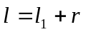
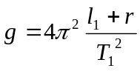 （4）
改变的长度为，相应的周期为₂
则摆长为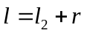
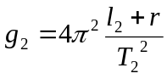 （5）
以上两式（4）-（5）得：
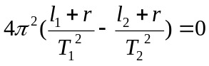
即 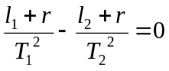
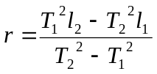
代入（1）式中：
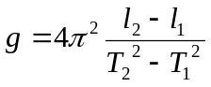
但是摆长差求g有局限性：
如果能精确测量摆长，有 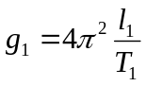
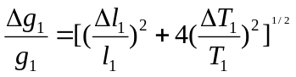
用摆线差 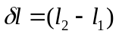 有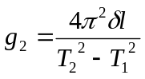
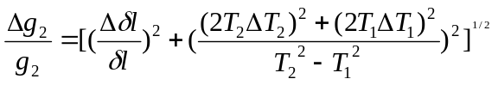
设
则 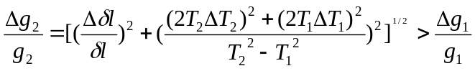
可见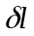越小，结果越不好；只有在摆球是不规则物体或直接测不准时，采用摆长差的方法。

2.2 实验装置及测量仪器
2.2.1 卡线机制
单摆的基本结构是用线吊起一个摆球。单摆的悬点要在一个点上，把摆线紧
紧卡住。摆线通过一个小孔垂下（图5）是不好的。这样在摆动时的摆长是一个
不确定量。卡线的办法很多：用螺丝.夹板等都可以。用一个钉在墙上的斜刀也
可以（图6）。
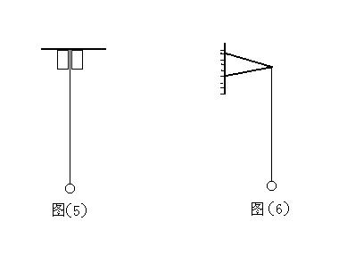卡线装置
2.2.2 摆球
摆球常用铁制。为了吊线，摆球上方会有一个“凸起”[图7a]。加工摆球时
可以挖出一个空隙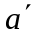与a补偿，以免影响质心的位置。设摆球的直径为28cm，a
的线度为4cm，则a与摆球的质量的质量比为（4/28）³ 1/343。a的存在将会使
球的质心偏离球心（28mm/2）*（1/343）0.04mm，即使没有补偿，也不会
影响摆长的测量结果。为了用光电计时器计时，摆球的底面加一个挡光板[图7
（a）]，也可获得与“突起”a的补偿效果
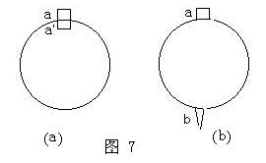摆球
2.2.3 摆线
摆线用很系的钢丝为好,利用圆周运动的向心力可以计算出摆线在各时刻的
受力.估计其最大受力及伸长.可以得到t的改变量及对g的影响的数量级.摆线的
选择应该使其影响可略去.尼龙丝的杨氏摸量小,相对伸长大,是不好的.
2.2.4 计时器.米尺和测摆角装置
计时器用合格的石英振荡电子秒表,在常温下,可以达到10 的精度,所以不需
校准;机械秒表就必须校准.随便的秒表是不可以用的.用光电计时器可以把测得
的精确度0提高一个数量级.
测l要用带卡口的长于1m的米尺 ,游标尺是不必要的.用测高仪测量摆长可
以提高精度.在摆线后面加一块表面有一竖直的平面镜(图8)可以减少视觉差,利
用弧度尺(图9a)或直尺(图9b)都可以判断或估算摆角:
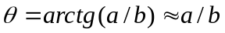
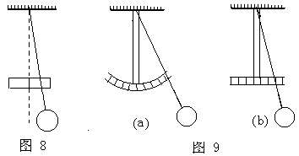摆角测量装置
2.3 测量
2.3.1摆长和摆球直径
用带卡口的长米尺可以把摆长的估读误差降低到小于0.5mm,比较以下三种
测量方案:
图10（a）是直接测量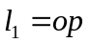。如果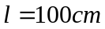摆球半径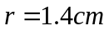，则
利用代替的误差为小于估读误差。这种
方法的缺点是p点不易找准，带来较大误差。
图10（b）是测量及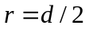，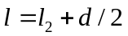，这种方法可能会把摆线伸长。
图10（c）是测量及，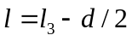，这种方法较好，是三种方案中
最好的。
摆球直径用游标卡尺测量，一次测量以足够，误差可以不计。必须测量沿悬线方向的直径如图11（a），不能去测量其他方向的。为此，可以把摆球做的略椭，且视看出来、从数据上可以看出来，要从不同起点多次测量，各次间相差应不超过1cm，这样如取=100cm，经过多次测量的误差为10⁻⁴。
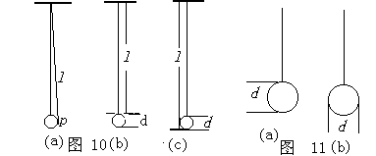
摆角测量装置
2.3.2 周期
2.3.2.1 用光电计时器测周期，用累积的方法，每次测n个周期得nT，测几十
个周期的相对误差可减为测一个周期的1/n，算回到一个周期比测一个周期其绝
对误差亦减少为1/n，如果=100cm. 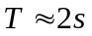，则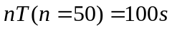，各次间相差应
不超过0.2s，则多次平均误差在10⁻⁴ 。
可考虑nT中n=？ 共测多少次？如果5次与n=50，测3次，那种好？
注意：要在摆球过最底点时计时，这时摆球运动速度最快，理论上误差最小。光
电计时器的接收器进光缝要窄，要放在最低位置以减少阻尼引起的误差。

2.3.2.2上面一般常测量几十个及至n个周期的时间间隔，再除以振动次数n，
即可以得到较精确的周期值。实验者在累计振动次数时常因疲劳而数错振动次
数，于是产生较大的误差。这里采用“渐进法”测量单摆的周期：可以数较少的
振动次数来获得较高精度的周期值。
先测定n₁个周期的时间间隔t₁，一般取n₁的值较小（如n₁=30），由此得到
的周期当然不够精确，但是可以作为一次近似值T₀₁，T₀₁= t₁/ n₁，当单摆继续平
稳振动通过平衡位置可重新计时，此时实验者可不必去数振动次数，经过一段较
长时间后当单摆再度与初始相同方向经过平衡位置时，记录该段的时间间隔t₂，
其间的振动次数n₂理应为整数。但计算t₂/T₀₁值时常出现小数位值。于是将该小
数位值按四舍五入原则处理，其整数值就选定为n₂，这样就可以的到比T₀₁
更精确的周期T₀₂. T₀₂= t₂/ n₂. 一般取n₂值较大（如n₂为100左右）。在采
用“渐进法”进行教学实践时，常发现有些同学由实验数据计算出来的t₂/T₀₁其
小数位出现了3，4，5，6和7等数，并常伴最后得出的重力加速度值有较大的
误差，究其原因：主要是由于时间间隔的测量误差（Δt₁和Δt₂）较大引起的。
如果一摆长的单摆振动周期的正确值T₀正好为2s，分别测定这个摆30个， 100
个周期的时间间隔t_{1。}t₂，在其测量误差分别为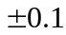. 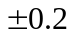. 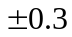秒时，可以
算出相应的t₂/T₀₁（设该值为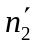）。其结果如下表所示：

_{表二 渐进法测周期表}
t₂  t₁ n/₂ | 200.0 | 200.1 | 199.9 | 200.2 | 199.8 | 200.3 | 199.7
60.0 | 100.0 | 100.1 | 100.0 | 100.1 | 99.9 | 100.2 | 99.9
60.1 | 99.9 | 99.9 | 99.8 | 100.0 | 99.8 | 100.0 | 99.7
59.9 | 100.2 | 100.2 | 100.1 | 100.3 | 100.1 | 100.3 | 100.0
60.2 | 99.7 | 99.7 | 99.6 | 99.8 | 99.6 | 99.8 | 99.5
59.8 | 100.4 | 100.4 | 100.3 | 100.4 | 100.3 | 100.5* | 100.2
60.3 | 99.5 | 99.6 | 99.5 | 99.6 | 99.4Δ | 99.7 | 99.4Δ
59.7 | 100.5* | 1006* | 100.5* | 100.6* | 100.4 | 100.7* | 100.4
从表中可知，只有在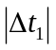.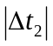均在0.1s以下，n₂的小数位上仅出现1，2，8，
9；当.达0.2s时，n₂的小数位上就出现了1——9各数；此时由n₂小数位值按四舍五入原则处理得到。如表中打*号的数，虽然其小数位数大于5，但不能进位取n₂等于101。表中打Δ号的数，其小数位数小于4，但不能舍去取n₂等于99。如n₂值计错一次，将导致g值的相对误差达百分之二。由于：
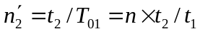
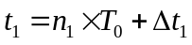
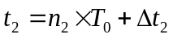
一般情况下满足：
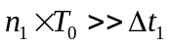.
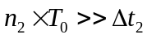.
所以 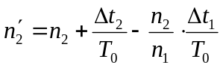
与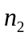的偏差为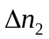，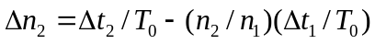，只有当满足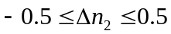
时才由按四舍五入原则处理得到正确的值，由于/ n₁》1，所以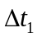的影响
要比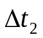大。适当增加t₁测量次数并取其平均值，则可以减小；如/ n₁值选
取过大，会使变大。可采用“二步渐进法”来克服这个缺点。如第一次测30
个周期（n₁=30）的时间间隔t₁，第二次根据T₀₁值测大约65个周期的时间间隔

t₂（n₂=65），第三次再根据T₀₂值测约140个周期的时间间隔t₃（n₃=140）。于是

根据n₃值计算出的T₀₃值比T₀₂更接近T₀值，不难证明，即使t_{1.} t₂ . t₃的测量误
差绝对值君达0.3秒，相应的 和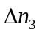的绝对值也不会超过0.5，这种方法既
有较高的测量精度，又允许时间测量可有稍大的误差，是一种较佳的实验测量方

案。
2.3.3 单摆
2.3.3.1 前面已经推导了摆角θ为任意角时的周期公式:
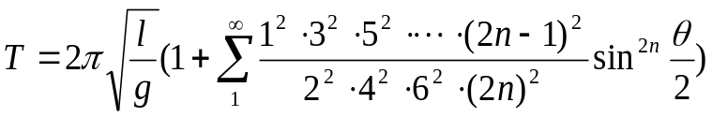
从理论上推导了周期与摆角(振幅)的关系.但是通常的实验方法测量单摆的振动
周期与振幅的关系很困难,在本实验中用计算辅助测量,使实验的精度和效益大
为提高.
2.3.3.2 测量装置简图如图1所示:将两组高亮度发光二极管和光电三极管固定在板上,两组间距4cm,放于o点下方.摆锤在摆动时, 光电三极管会不断产生脉冲信号,经整形与放大电路后变成符合要求的脉冲信号,供计算机测量并计算周期和振幅.
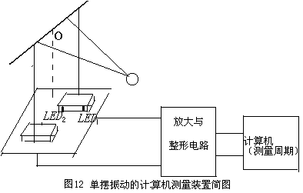
设发光二极管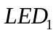被挡住光的时刻为,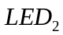被挡住光的时刻为;摆锤
返回时经时刻为,经过为; 摆锤又一次改变方向,经过被
挡光的时刻为,时刻为.则单摆的振动周期为:
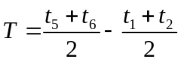
摆锤通过第一光门的速度: 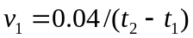;通过第二光电门的速度:
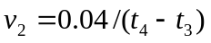.由于空气的粘度为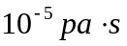量级.实验中所用的摆锤是500g
不锈钢球,因此空气阻力的量级为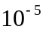N,故空气阻力可以忽略.根据机械能守恒
定律,在测量某一摆角周期的时间范围内其振幅的计算公式为: 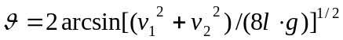
式中l为摆长,g为当地的重力加速度.

本实验中摆长为50cm,时间分辨率为16bit.由于篇幅的限制,这里只给出测
量的部分数据: 表三 振幅与周期的关系表
/deg 52.62 54.03 58.56 60.90 65.82 70.10 75.56 77.12 79.08 81.31
T/s 1.500 1.504 1.520 1.526 1.549 1.568 1.592 1.600 1.608 1.616
由数据可知:单摆的周期随幅度的增加而增加.
单摆的振动理论方程为: 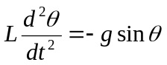 (6)
用龙格---库塔法解该方程.初始条件为: 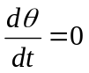 , 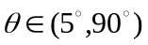
将(3)式二阶方程转化为一阶方程组的初值问题:
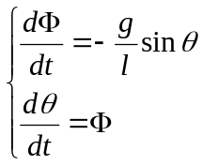 初始条件: 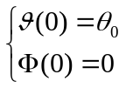 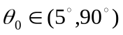
步长h=0.1m, 这时.其四阶龙格---库塔公式有以下形式:
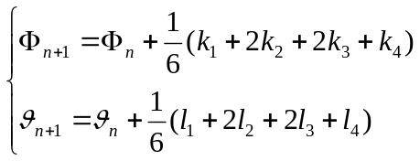 (7)
其中 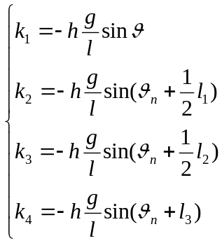 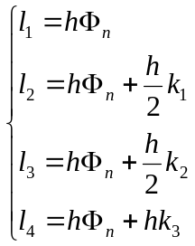
由（6）式求出单摆的振动周期和幅度的理论关系，如下图中实线所示（图中
表示测量值），从图中可以看出实验与理论符合的很好。单摆在摆角小于5度近似线形振动，大于5度明显非线形振动。
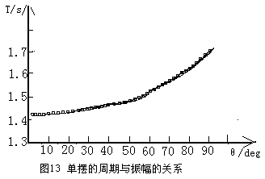
2.4 系统误差的归结和修正
2.4.1 复摆的修正
实际上，任何单摆都不是理想的。例如，摆球并非质点，绕悬点有转惯量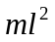外，还应考虑其摆动过程中绕其自身转动的转动惯量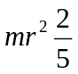；摆线也有一定质量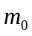，重力产生的转矩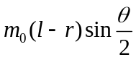，绕悬点的转动惯量: 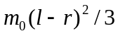。 若不计空气阻力和浮力，则由转动定理可得：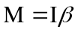
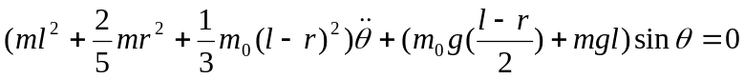 （4.1）
当摆角时, 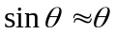 上式变为
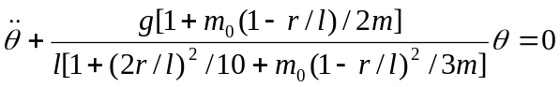
故复摆的周期:
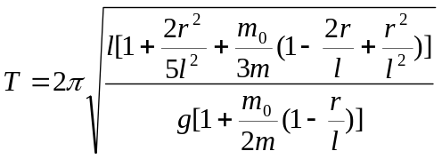
考虑到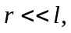 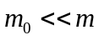.利用二项式展开,再略去高次项
有: 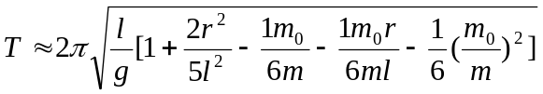
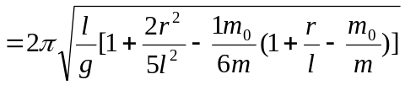

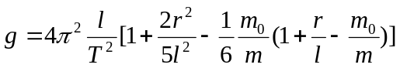
2.4.2 浮力的校正
设空气的密度为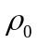,摆球的密度为.由于空气的浮力的影响。根据（4.1）式有： 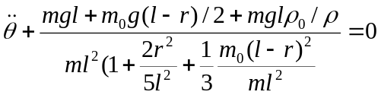 （4. 2）
考虑到， .利用二项式展开,再略去高次项
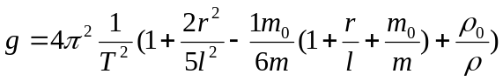
2.4.3 摆角的修正
在（4. 2）式中，如果摆角不太小时，根据振动理论其振动周期：
略去高次项，作二次近似有：
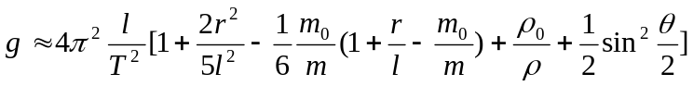 （4.3）
2.4.4 阻尼的修正
实际上，由于摆球振动时还受到空气的阻力作用。振幅要逐渐减小，最终要停下来。它不是作简谐振动，而是作阻尼振动。在摆球运动速度不太大时，阻力与速度成正比，方向总是和速度方向相反，这时摆球的运动方程为：
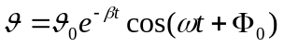 （4.41）
式中：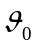和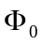为最大振幅初相位。由初始条件决定。为阻尼因子，为阻尼振动时的圆频率。阻尼振动的周期：
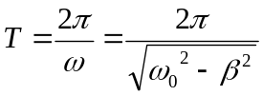 （4.42）
式中的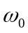无阻尼时，摆球振动的固有频率
设 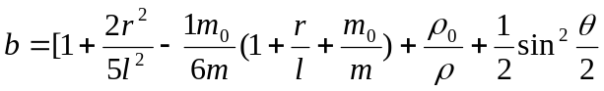] （4.43）
由 (4.3)式
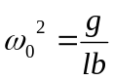 （4.44）
将(4.44)式代入（4.42）中，有：
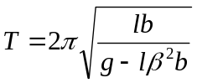
因而重力加速度：
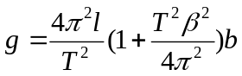
将（4.43）代入上式，并略去高次项：
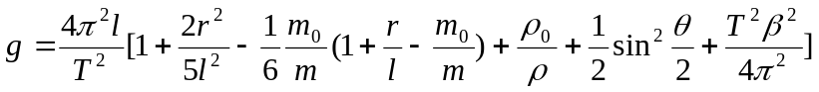
由(4.41)式可见：单摆运动的振幅随时间衰减，，振幅越小，说明阻尼越小，振幅随时间衰减越慢；越大，说明阻尼越大，振幅随时间衰减越快。
设t时刻和（t+nt）时刻的振幅分别为：
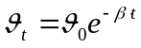
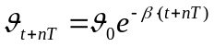
式中n为正整数。则有：
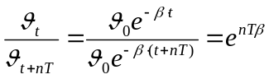
对上式两边取对数得：
ln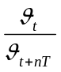=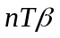
令t=0，所以
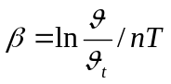
根据上式，利用振幅的衰减，就可以测量空气对单摆运动阻尼因数
2.5 数据处理
2.5.1作图
可作l--（50T）²，（50T）²—l，l—T²，T²—l或者l—T的对数图等，得直线
这时式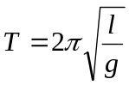得到验证，图不必包括原点，从斜率或截距可以求g；如果要求用作图法验证单摆公式，则必须满足：（1）图为一直线；（2）过原点；（3）从图中的斜率或截距可以求得g与已知实际g值相等。
2.5.2 回归法及其他
可以用回归法，平均法，差值法求g。对于4位以上的精度要求不能用作图法
如果使摆长改变为等间距的，可用逐差法或回归的简便方法。
2.5.3加权平均
再每一个摆长下测得T都可以得到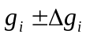，要用加权平均法求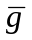：
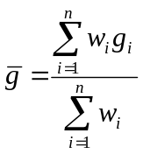 （5.31） 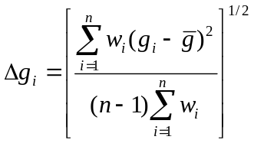（5.32）
式中 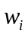=1/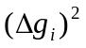 （5.33）
如有： 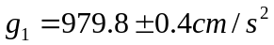 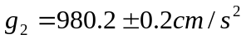
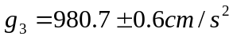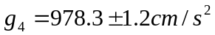
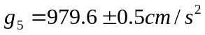 则 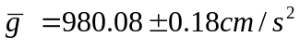
一看便知四位数结果。

3 结束语
3.1 由上述可知：一个看似简单的单摆实验，具有很丰富的内容有待研究，实
验，分析。许多内容还可以发展；还可以从不同角度，以不同方法提出；如规定
测g的精度要高去安排实验；把测量变为检验，变为设计等。
3.2 这里包括了许多重要的实验思想，如误差的数量级的概念，根据对实验精
确度的要求取公式的近似级，测量时为减少不确定因素的影响，对实验条件的不
同满足会给实验带来不同的误差，各个量的测量精度要基本一致等。有许多考虑
和处理问题的方法，如检验和验证理论的方法，把系统误差归结到某一物理量上
去，利用微分作近似计算，回归的简便算法，各种估算方法等。有许多实验习惯，
如随时判断数据是否合理，随时估算某个因素的影响，力求用多种渠道实验，进
行比较，作出判断，定量分析与定性分析并用等。
答谢：
在本论文的设计过程中，张晓兰老师对资料的收集给予了很大的帮助，对论文的纂写给予了悉心的指导和修改。还有班上的许多同学给予了鼎力的支持。在此，表示衷心的感谢！！

参考文献：
[1] 朱世国、大学基础物理实验[M] 四川大学出版社
[2] 物理实验设计与研究[M] 张雄、王黎智、马力 科学出版社
[3] 龚镇雄：物理实验[J]第12卷第三期
[4] 邹丽娜：物理实验[J]第21卷第八期

湖南文理学院
毕业论文

论文题目： 单 摆 实 验 的 改 进
系 别： 物 理 与 电 子 科 学 系
专 业： 物 理 学
学 号： 5099111
姓 名： 王 国 君
指导老师： 张 晓 兰
提交日期： 2003年6月

